Tillsynsbegäran – information om höga naturvärden och fridlysta arter i avverkningsanmälan A 42955-2026 i Skellefteå kommun
Denna tillsynsbegäran behandlar höga naturvärden i avverkningsanmälan A 42955-2026 i Skellefteå kommun som inkom 2026-10-15 och omfattar 1,6 ha.
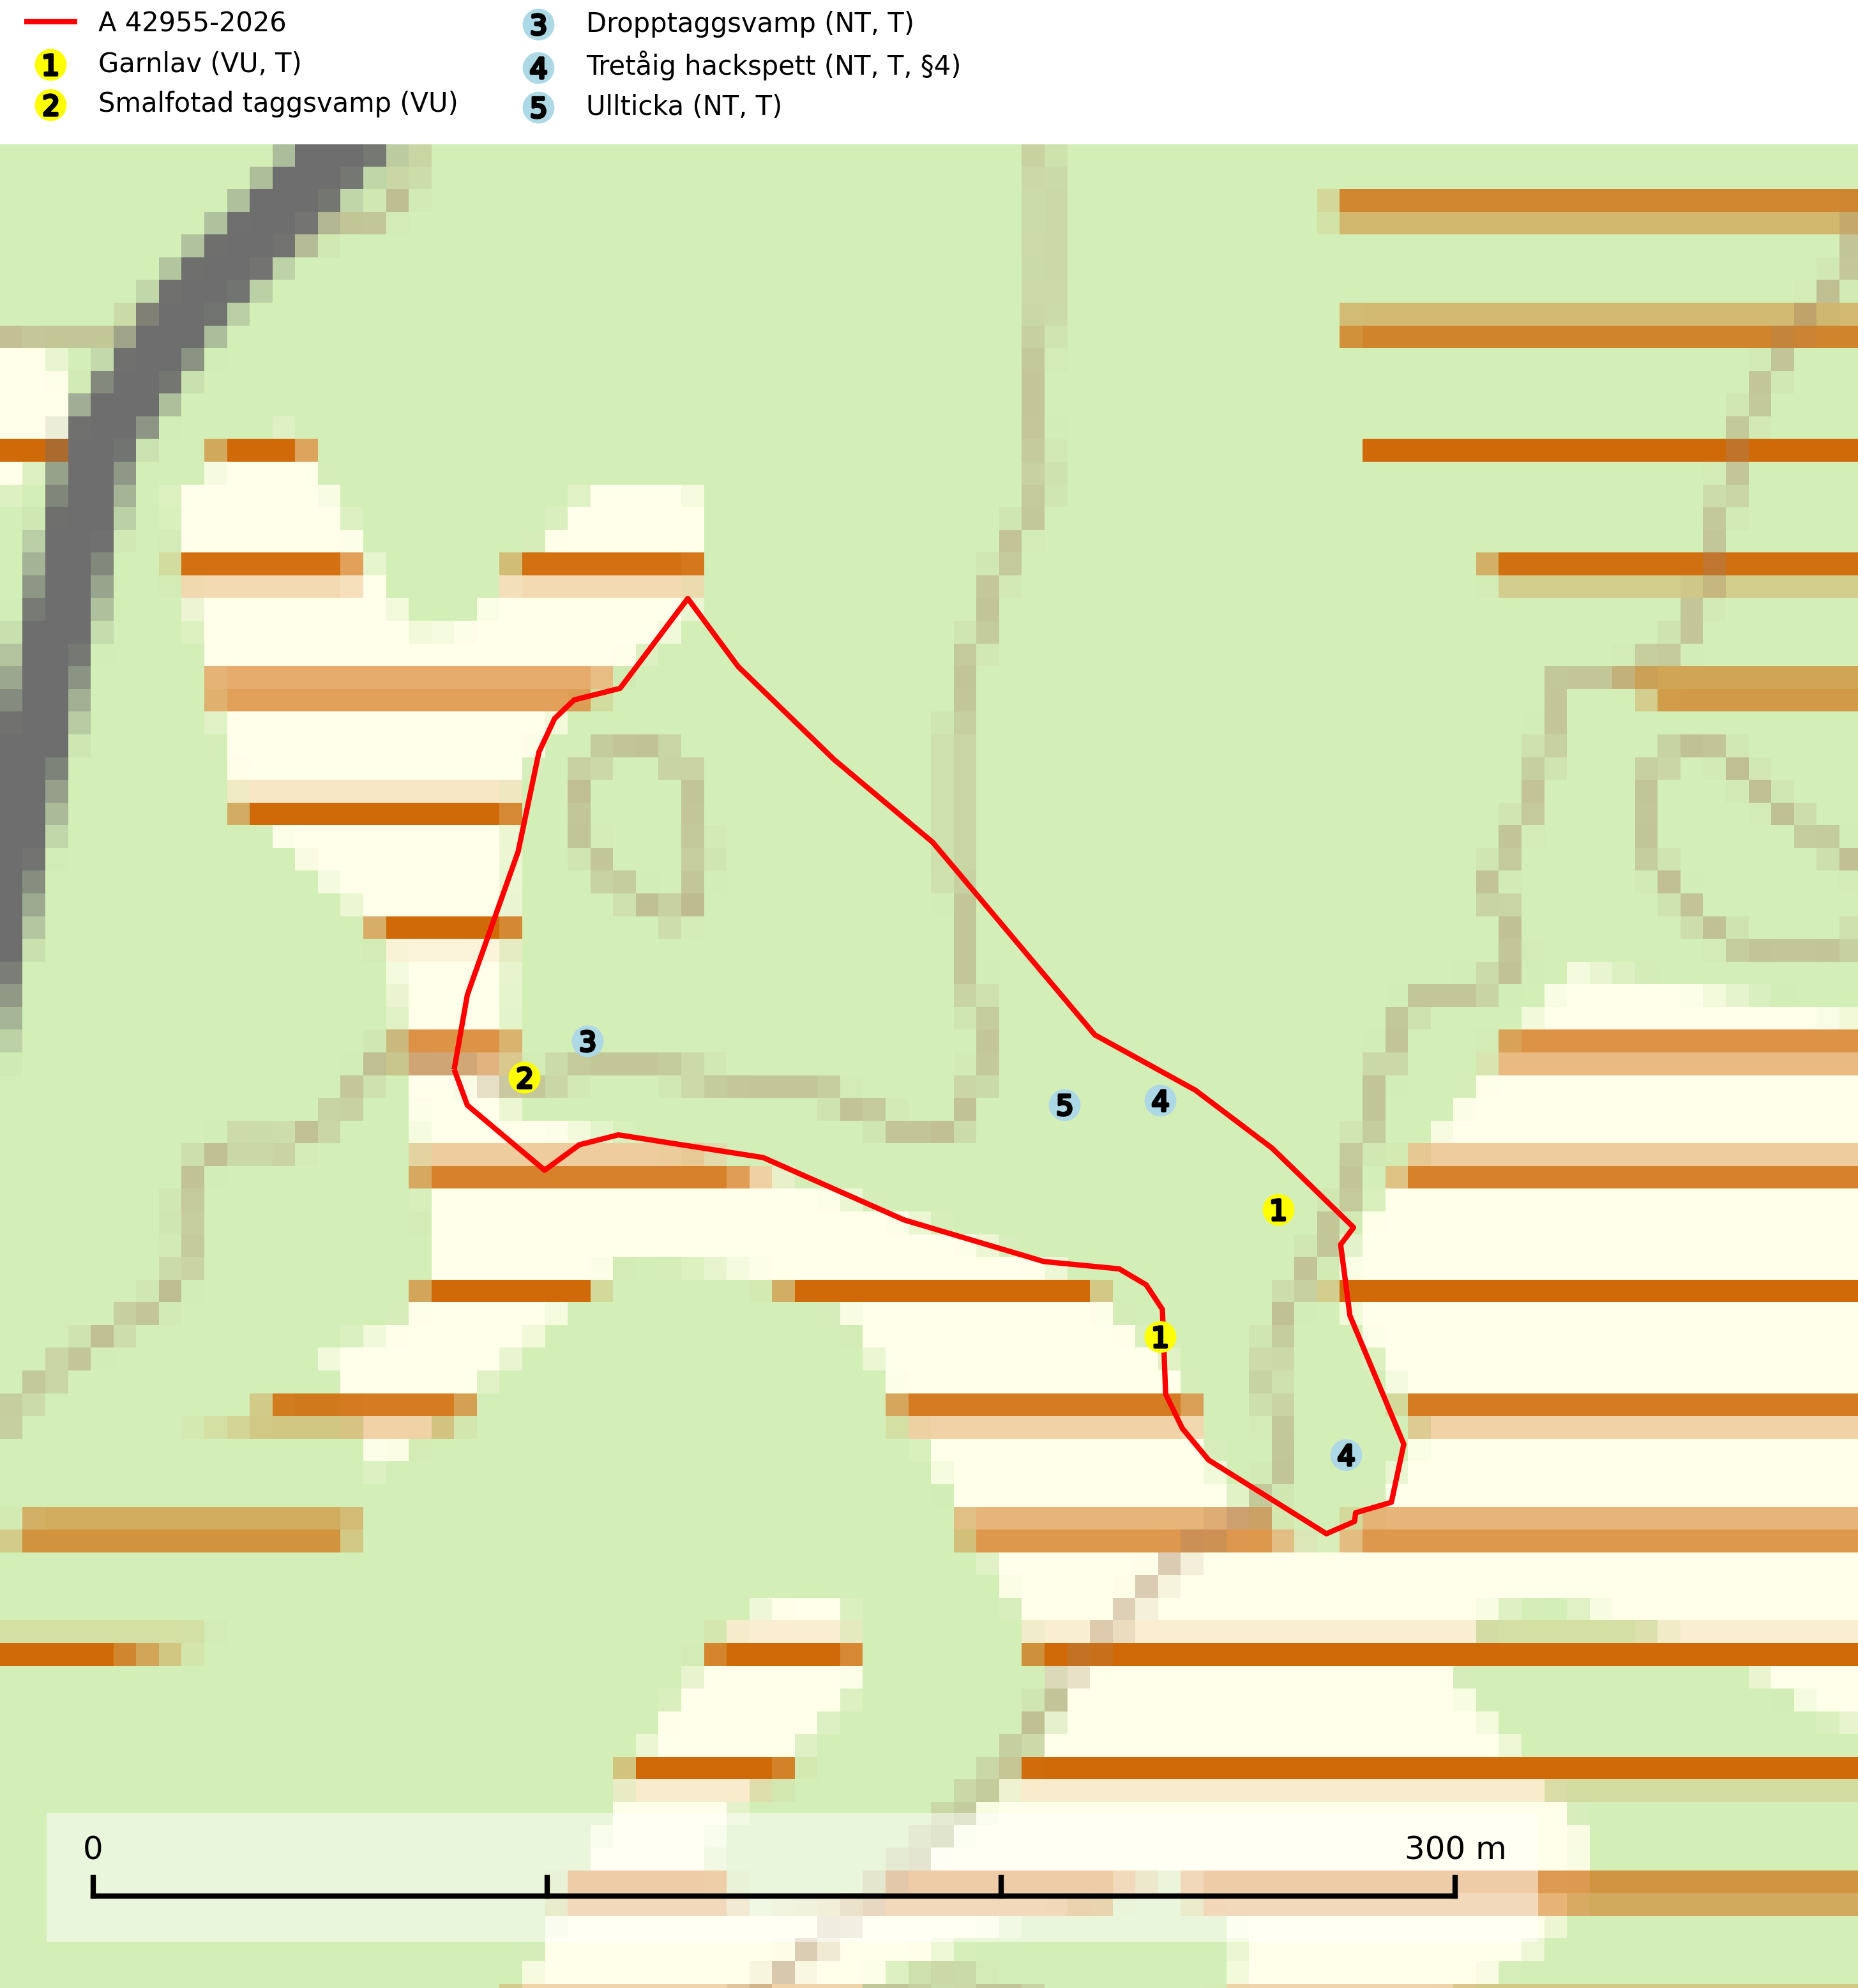
Figur 1. Fyndplatser för naturvårdsarter i och inom 1 meter från avverkningsanmälan. Markörer utan svart kant är placerade på fyndplatsen. Markörer med svart kant är placerade vid sidan av fyndplatsen och har ett svart streck som visar fyndplatsens exakta position. Kartans mittpunktskoordinat är N 7186688, E 719709 i SWEREF 99 TM.
I och inom 1 meter från avverkningsanmälan finns fynd av 5 naturvårdsarter, varav 5 är rödlistade, 1 är fridlyst och 4 är typiska (T): garnlav (VU, T), smalfotad taggsvamp (VU), dropptaggsvamp (NT, T), tretåig hackspett (NT, T, §4) och ullticka (NT, T). Se Figur 1.

Tillsynsbegäran
Vi begär härmed att Skogsstyrelsen fattar beslut enligt miljöbalken som säkerställer att skogens höga naturvärden bevaras samt att EU-lagstiftning efterlevs och att artskyddsbrott förhindras.
Vi önskar även ta del av de ställningstaganden och beslut som myndigheten meddelar till följd av aktuell avverkningsanmälan och föreningens inlaga (se 34 § förvaltningslagen).

Naturvårdsarter och fridlysta arter
Nedan följer beskrivningar av de naturvårdsarter och fridlysta arter som har sina livsmiljöer och växtplatser i den avverkningsanmälda skogen. Se även ytterligare artfakta i BILAGA 1. De påträffade naturvårdsarterna är ett tydligt kvitto på att det rör sig om en skog med höga naturvärden.
Garnlav (VU) är en utpräglad barrskogsart som ibland kan drapera träden i norrländska grannaturskogar med hög luftfuktighet. Den förekommer även i talldominerade bestånd där den, förutom i trädens grenverk, påträffas hängande över ojämnheter i tallbarken. Arten har minskat starkt i södra och mellersta Sverige och den minskar även i sitt nordliga utbredningsområde. Minskningstakten uppgår till 30 (20–50) % inom 50 år och överstiger gränsvärdet för Sårbar (VU). Orsaken till tillbakagången beror främst på slutavverkningar av naturskogsartade skogar. Bestånd med riklig förekomst bör regelmässigt sparas, vilket även gynnar flera andra sällsynta och rödlistade arter. Garnlav är värdväxt för den mycket sällsynta och akut hotade fjärilen barrskogslavfly (CR) som hör hemma i boreala barrskogar med riklig förekomst av värdväxten. Tidigare kunde arten konstateras årligen på flera platser vid Dala-Floda i Dalarna innan lokalerna kalavverkades. Senaste fyndet i landet av barrskogslavfly är från år 2000 då den påträffades vid Högberget i Sollefteå kommun. Garnlav är typisk art för 9010 Taiga och 9070 Trädklädd betesmark (SLU Artdatabanken, 2026).
Smalfotad taggsvamp (VU), rödlistad som sårbar, växer på marken under lågor eller fallna stubbar i brandpräglad torr tallskog med lång kontinuitet. Arten är starkt associerad till kolad ved från tallar som sannolikt varit med om flera historiska skogsbränder. Detta är en process som kan ta många hundra år och det tar således mycket lång tid att återskapa lämpliga substrat. Smalfotad taggsvamp är placerad i toppen av Skogsstyrelsens värdepyramid för bedömning av skog med höga naturvärden samt globalt rödlistad som sårbar (VU) vilket innebär att Sverige har ett internationellt ansvar för arten (IUCN Redlist, 2024; Nitare & Skogsstyrelsen, 2019; SLU Artdatabanken, 2024).
Dropptaggsvamp (NT) bildar mykorrhiza med tall, främst i barrskog med trädkontinuitet, i magra, torra och ljusöppna lavtallskogar och i barrblandskogar med friskmossor och lingon i fältskiktet. Den totala populationen i landet har minskat och bedöms fortsätta minska till följd av slutavverkningar av tallskog. Det är högst oklart om arten långsiktigt kan etablera och reproducera sig i skogsbestånd som brukas med trakthyggesmetoder, markberedning, gödsling eller föryngring med förädlat plantmaterial. Uppfyller kriterierna för att bli rödlistad på grund av ny kunskap som visar att en större andel av populationen än tidigare bedömt är knuten till kontinuitetsbarrskog. Minskningstakten för den svenska populationen bedöms vara nära gränsvärdet för Sårbar (VU). Dropptaggsvamp är typisk art för 9010 Taiga (SLU Artdatabanken, 2026).
Tretåig hackspett (NT, §4) är rödlistad som nära hotad och ingår i bilaga 1 i EU:s fågeldirektiv. Tretåig hackspett är för sin överlevnad beroende av kontinuerlig tillförsel av äldre döende och död ved, som sker genom naturliga självgallringsprocesser i äldre grannaturskogar och barrblandade naturskogar. Om en skog genom skogsbruk gallras eller glesas ur så upphör och uteblir i stort sett den naturliga självgallringsprocessen för mycket lång tid framöver vilket omöjliggör upprätthållandet av den kontinuerliga ekologiska funktionen i ett område. Det finns studier som visar att naturskogens självgallringsprocess som den tretåiga hackspetten är beroende av, inte kan ersättas med efterlämnad hänsyn i skogsbruket (Imbeau & Desrochers, 2002). Storleken på häckningsreviret varierar med skogstypen, förekomsten av död ved och graden av fragmentering, men är i allmänhet i storleksordningen 25–100 hektar. Vintertid krävs ofta betydligt större områden och det finns studier som antyder att arten behöver minst 100 hektar äldre skog. I områden med låg bonitet kan det behövas över 200 hektar lämpligt habitat för att ett par ska kunna reproducera sig. Områden med dokumenterad permanent förekomst i naturskogsmiljöer har vanligen så stora naturvärden att skogsbruk är olämpligt. Tretåig hackspett är typisk art för 9010 Taiga, 9740 Skogsbevuxen myr, 9030 Landhöjningsskog och 9040 Fjällbjörkskog (Skogsstyrelsen, 2016; SLU Artdatabanken, 2024).
Ullticka (NT) är knuten till restbestånd av barrnaturskog och förekommer med ett tydligt optimum i orörda eller måttligt påverkade gamla granskogar där det föreligger viss kontinuitet av grov död ved. Ullticka är en bra signalart inom hela sitt utbredningsområde och i södra Sverige är den sällsynt och en god signalart för skyddsvärda granskogsmiljöer. Den hotas av avverkning och fragmentering av naturskog och äldre granskog med lång trädkontinuitet. På ullticka kan ibland ulltickeporing (VU) påträffas - det är en sällsynt ticka som nyligen delats upp i de tre olika arterna ulltickeporing Skeletocutis brevispora (VU), Skeletocutis delicata (VU) och Skeletocutis exilis (NT). Ullticka är typisk art för 9010 Taiga, 9050 Näringsrik granskog och 9030 Landhöjningsskog (SLU Artdatabanken, 2026; Nitare & Skogsstyrelsen, 2019; Miettinen & Niemelä, 2018).

EU:s fågeldirektiv
Europeiska unionens medlemsländer är skyldiga att agera i enlighet med EU:s fågeldirektiv där det uttryckligen står att direktivet gäller för fåglar samt för deras ägg, bon och livsmiljöer (artikel 1). Vidare att de åtgärder som vidtas inte får leda till en försämring av den nuvarande situationen beträffande bevarandet av de fågelarter som avses i artikel 1 (artikel 13). Fågeldirektivet är styrande för tillsynsansvariga myndigheters ärendehantering, ställningstaganden och beslutsfattande.

BILAGA 1 – Fridlysta arter

Tretåig hackspett – ekologi samt krav på livsmiljön
Tretåig hackspett (NT) är fridlyst enligt §4 Artskyddsförordningen och finns med som prioriterad art i Skogsstyrelsen vägledning för skogsbruket (bilaga 4 till SVL). I vägledningen står bland annat att: “Tretåig hackspett har stora arealkrav och höga krav på sin livsmiljö. Omdaningen av naturskogar till kulturskogar medför en förlust av viktiga miljöer, något som förstärks av ökad fragmentering till följd av avverkningar.” Vidare att: “Områden med dokumenterad permanent förekomst i naturskogsmiljöer har vanligen så stora naturvärden att skogsbruk är olämpligt” (SLU Artdatabanken, 2024; Skogsstyrelsen, 2016).
Tretåig hackspett är beroende av större sammanhängande naturskogar med kontinuerlig tillgång och nybildning av död ved och fragmentering av livsmiljöerna utgör ett stort hot mot arten (se exempelvis Stachura-Skierczynska et al., 2009; Wesolowski et al., 2005; Butler et al., 2004; Pakkala et al., 2002; Amcoff et al., 1996; Virkkala, 1991). Det finns studier som visar att naturskogens självgallringsprocess som den tretåiga hackspetten är beroende av, inte kan ersättas med efterlämnad hänsyn i skogsbruket (Imbeau & Desrochers, 2002).
Permanenta revir av tretåig hackspett karaktäriseras ofta av artens typiska ringformigt ordnade hackmärken på framför allt gamla granar. För att säkerställa att inte revir av tretåig hackspett drabbas av avverkningsplanerna bör en inventering göras i området både under häckningstid och under vintern, då arten utnyttjar betydligt större områden än under sommarens häckningsrevir. Storleken på häckningsreviret varierar med skogstypen, förekomsten av död ved och graden av fragmentering, men är i allmänhet i storleksordningen 25–100 hektar (SLU Artdatabanken, 2024; Skogsstyrelsen, 2016).
Förutom fridlysning enligt §4 Artskyddsförordningen är tretåig hackspett även förtecknad i EU:s fågeldirektiv bilaga 1. Den är typisk art för 9010 Taiga, 9740 Skogsbevuxen myr, 9030 Landhöjningsskog och 9040 Fjällbjörkskog samt ingår i Natura 2000 och är förtecknad i Bernkonventionen bilaga II (strikt skyddade djurarter) (SLU Artdatabanken, 2024; Skogsstyrelsen, 2016).

Referenser – tretåig hackspett
Amcoff, M. & Eriksson, P. 1996. Förekomst av tretåig hackspett Picoides tridactylus på bestånds- och landskapsnivå. Ornis Svecica 6: 107–119.
Butler, R., Angelstam, P., Ekelund, P. & Schlaeffer, R. 2004. Dead wood threshold values for the three-toed woodpecker presence in boreal and sub-Alpine forest. Biological conservation 119(3): 305–318.
Imbeau, L. & Desrochers, A. 2002. Foraging Ecology and Use of Drumming Trees by Three-Toed Woodpeckers. The Journal of Wildlife Management. Vol. 66, No. 1 (Jan., 2002), pp. 222–231.
Pakkala, T., Hanski, I. & Tomppo, E. 2002. Spatial ecology of the three-toed woodpecker in managed forest landscapes. Silva Fennica 36(1): 279–288.
Skogsstyrelsen, 2016. Vägledning för hänsyn till fåglar – Tretåig hackspett.
SLU Artdatabanken, 2024. Artfaktablad. Naturvård – artfakta. SLU Artdatabanken, Uppsala.
Stachura-Skierczynska, K., Tumiel, T. & Skierczynski, M. 2009. Habitat prediction model for three-toed woodpecker and its implications for the conservation of biologically valuable forests. Forest Ecology and Management 258(5): 697–703.
Virkkala, R. 1991. Population trends of forest birds in a Finnish Lapland landscape of large habitat blocks – Consequences of stochastic environmental variation or regional habitat alteration. Biological conservation 56(2): 223–240.
Wesolowski, T., Czeszczewik, D. & Rowinski, P. 2005. Effects of forest management on Three-toed Woodpecker Picoides tridactylus distribution in the Bialowieza Forest (NE Poland): conservation implications. Acta Ornithologica 40(1): 53–60.

